103年度國中畢業生適性入學宣導說明會

103年3月5日（星期三）學校為九年級家長辦理「十二年國教適性入學宣導」說明會。首先，校長說明學校在國中教育會考後的多元軌道課程規劃，細心提醒九年級生活管理，期望學校和家長共同照顧好每一位孩子。教務處陳主任詳細解說十二年國教各項入學管道的重要期程、計分與比序規則，更以多年升學輔導經驗分享了應考策略。最後由輔導室杜組長進行志願選填試探系統的操作說明。預祝圓滿、一起加油！
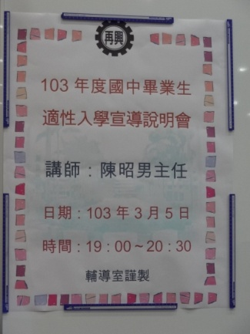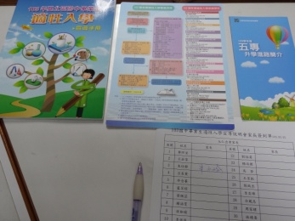 | 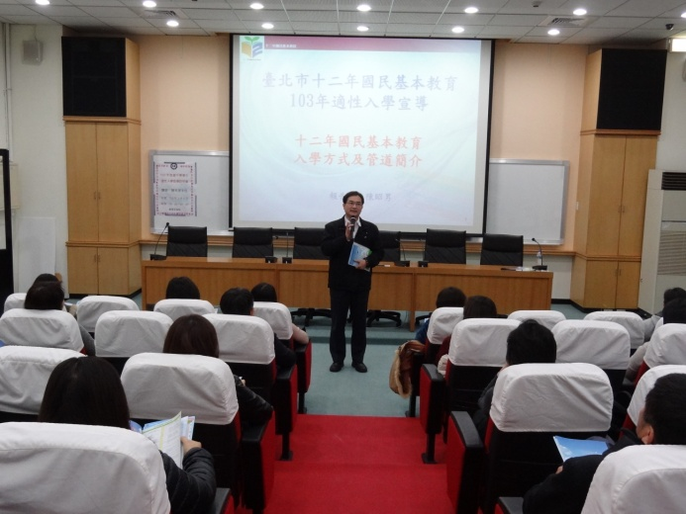
宣導海報與發放資料 | 校長致詞
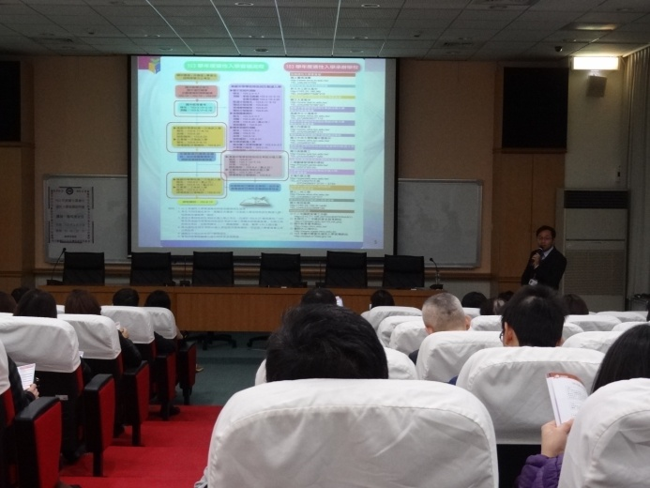 | 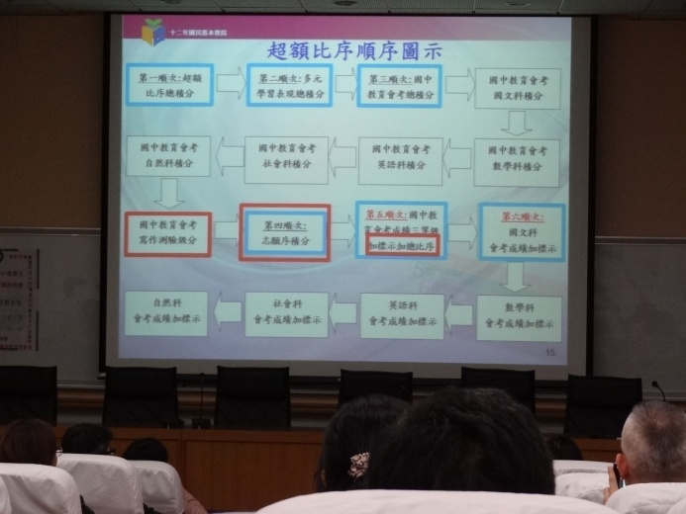
教務處陳主任  說明各項入學管道之重要期程 | 免試入學超額比序說明
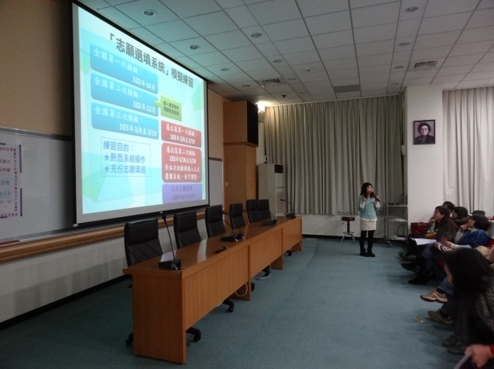 | 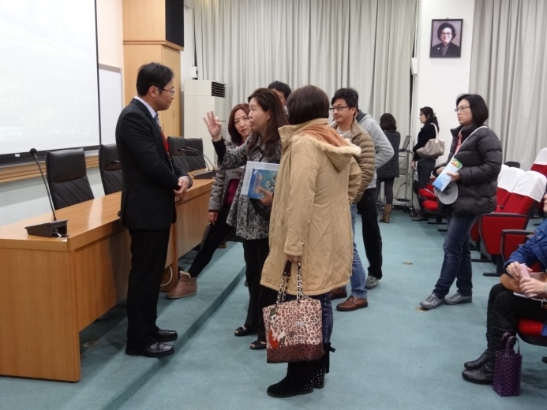
志願選填試探系統操作說明 | 交流時間，家長踴躍發問

